第2章 绘图工具的用法
CorelDRAW软件中的各种绘图工具，是创建图形的基本工具，只有掌握了绘图工具的使用方法，才能在创作图形的过程中运用自如，从而绘制出各种各样的图形，并提高工作效率。

2.1 手 绘 工 具
使用手绘工具可以绘制出各种图形，就像用铅笔绘制图样一样，在绘制的过程中如果出了错，可以立即擦除不需要的部分并继续绘图。绘制直线或线段时，可以将它们限制为垂直直线或水平直线。在绘制线条之前可以设定轮廓的样式与宽度，以绘制所需的图形与线条。

2.1.1 用手绘工具绘制曲线
使用手绘工具绘制曲线的操作步骤如下。
(1) 新建一个空白文档，在工具箱中选择【手绘工具】，如图2.1所示。
(2) 将鼠标指针移动到画面中按下左键进行拖动，得到所需的长度与形状后松开左键，即可绘制出需要的曲线或图形(此时绘制的图形处于选择状态，可以方便用户对其进行修改)，如图2.2所示。
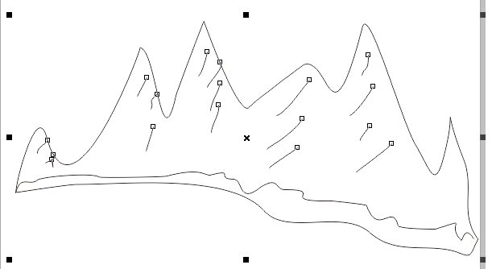

图2.1 选择手绘工具 图2.2 绘制图形

2.1.2 用手绘工具绘制直线与箭头
用手绘工具绘制直线的操作步骤如下。
(1) 在工具箱中选择【手绘工具】。
(2) 将鼠标指针移动到画面中，在适当位置单击确定起点，然后将鼠标指针移动到第二点处单击，即可完成直线的绘制，如图2.3所示。

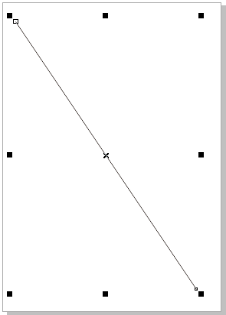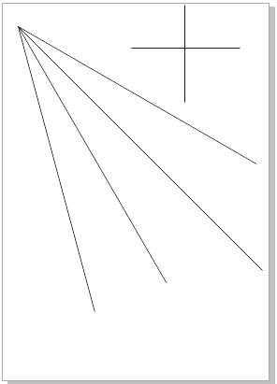

图2.3 绘制直线 图2.4 配合Ctrl键绘制的直线
用手绘工具绘制箭头的操作步骤如下。
(1) 在工具箱中选择【手绘工具】，在属性栏中选择合适的轮廓宽度，然后在【终止箭头】下拉列表中选择需要的箭头，如图2.5所示。
(2) 选择好箭头后将弹出【更改文档默认值】对话框，单击【确定】按钮即可，如图2.6所示。
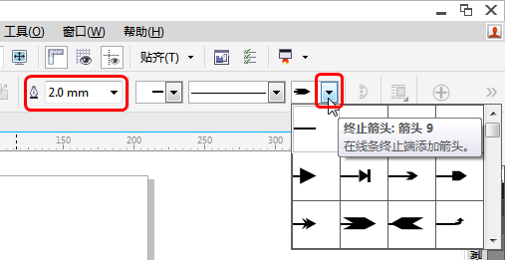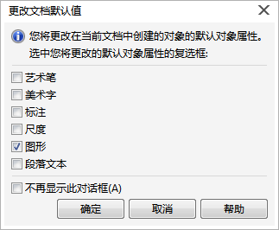

图2.5 选择箭头 图2.6 【更改文档默认值】对话框
(3) 移动鼠标指针到绘图页中，在适当的位置处单击，确定起点，再移动鼠标指针到终点处单击，即可完成直线箭头的绘制，如图2.7所示。
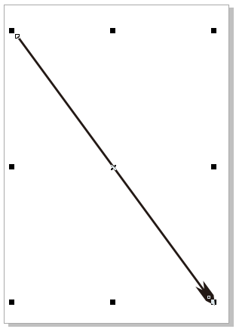

图2.7 绘制箭头

2.1.3 修改对象属性
使用手绘工具绘制完图形后，在它的属性栏中可以设置绘制图形的相关参数，如图2.8所示。在属性栏中可以随时更改对象的属性，例如大小、位置、旋转角度、轮廓宽度等。

图2.8 属性栏
下面介绍如何更改图形属性。
(1) 以前面绘制的箭头为例，在属性栏中选择合适的轮廓宽度，如图2.9所示，即可改变箭头的轮廓宽度，效果如图2.10所示。
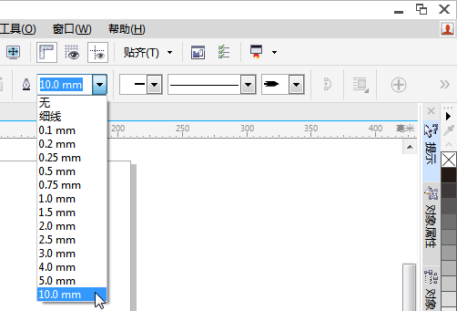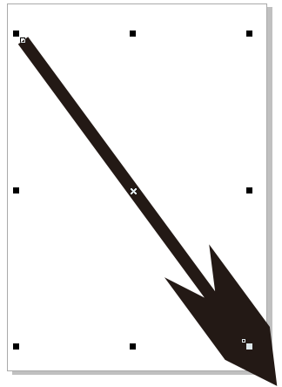

图2.9 设定轮廓宽度 图2.10 设置轮廓宽度后的效果
(2) 在属性栏的【旋转角度】文本框中输入180°后按Enter键，可将箭头旋转180°,效果如图2.11所示。
(3) 在绘图窗口右侧的【默认CMYK调色板】中的【绿】色块上右击鼠标，即可将图形的轮廓颜色改为绿色，效果如图2.12所示。
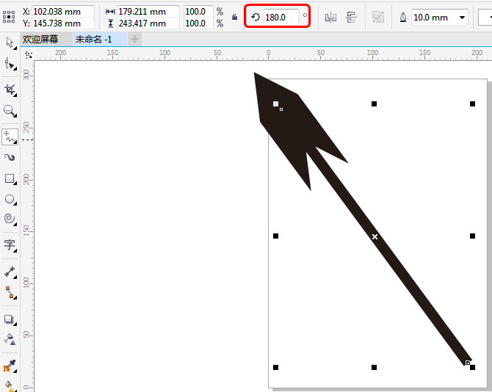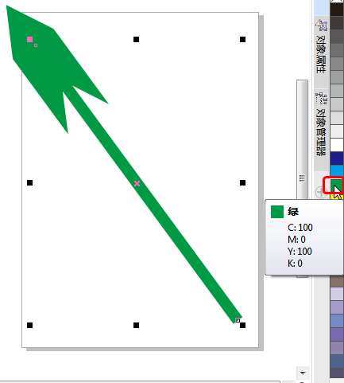

图2.11 旋转角度后的效果 图2.12 设置轮廓颜色后的效果
(4) 在属性栏的【线条样式】下拉列表中选择一种虚线，即可将实线箭头改为虚线箭头，如图2.13所示。
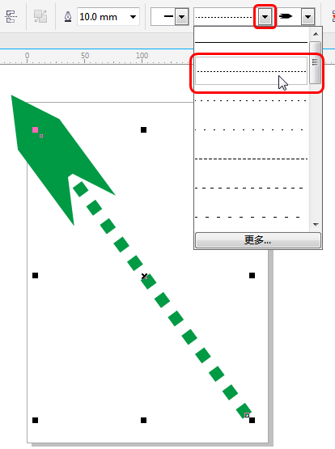

图2.13 设置轮廓样式后的效果

2.2 贝塞尔工具
贝塞尔曲线也被称为贝兹曲线或贝济埃曲线，是由法国数学家Pierre E.Bezier(皮埃尔·贝塞尔)发现的。贝塞尔曲线是计算机图形学中非常重要的参数曲线，无论是直线或曲线都能通过数学表达式予以描述。由此为计算机矢量图形学奠定了基础。如图2.14所示为贝塞尔原理。
使用贝塞尔工具的操作步骤如下。
(1) 单击工具箱中的【贝塞尔工具】按钮，在工作区中的任意位置单击确定起点，然后在其他位置单击并拖动添加第二点，即可绘制出曲线路径。
(2) 使用该工具绘制曲线后，可以通过【形状工具】调整曲线，图2.14调整后的效果如图2.15所示。
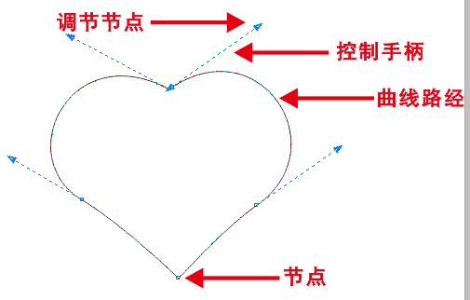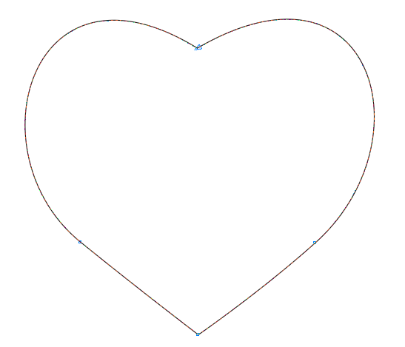

图2.14 贝塞尔原理 图2.15 绘制曲线路径
(3) 在工具箱中选择【贝塞尔工具】，在工作区中的不同位置直接单击，即可绘制出直线图形，如图2.16所示。
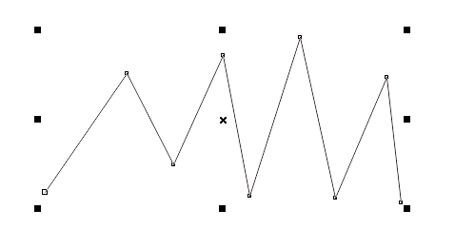

图2.16 绘制直线路径

2.3 艺术笔工具
【艺术笔工具】包含基于矢量图形的笔刷、笔触、喷射、书法效果，是创作图形不可缺少的工具之一。它可以创作出过渡均匀并且很自然的艺术图案，可以大大提高设计图形的工作效率。
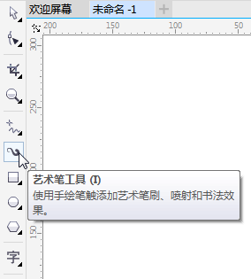

图2.17 选择艺术笔工具
可以通过以下方法来使用艺术笔工具。
- 在工具箱中选择【艺术笔工具】，如图2.17所示。
- 按I键，即可使用【艺术笔工具】。
在选择【艺术笔工具】绘制图形时，鼠标指针会变成形状。此时在工作区单击，即可开始绘制各种图形。
在【艺术笔工具】的属性栏中包括【预设】、【笔刷】、【喷涂】、【书法】和【压力】5种艺术笔效果。
绘制一种艺术笔效果后，使用【选择工具】拖动它，就会出现花边，如图2.18所示。选中图形后按Ctrl+K组合键，或在图形上右键单击并选择【拆分艺术笔群组】命令，可以解除曲线和艺术效果之间的关联，将它们分离，效果如图2.19所示。
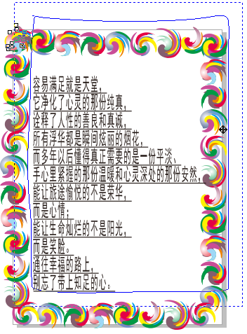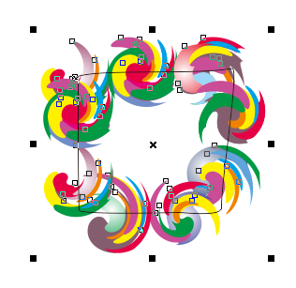

图2.18 移动艺术笔效果 图2.19 拆分艺术笔群组

2.3.1 预设工具
【预设】艺术笔是【艺术笔工具】的效果之一，如图2.20所示为【预设】艺术笔工具的属性栏，其中各选项的功能如下。

图2.20 【预设】艺术笔工具的属性栏
- 【预设】：艺术笔工具的效果之一，使用预设矢量形状绘制曲线。
- 【手绘平滑】：在创建手绘曲线时主要用于控制笔触的平滑度，其数值范围为0～100。数值越低，笔触路径就越曲折，节点就越多；反之，笔触路径就越圆滑，节点就越少，如图2.21所示。
- 【笔触宽度】：用于调整笔触的宽度。调整范围为0.762～254mm。将笔触宽度分别设置为10mm和50mm的笔刷效果如图2.22所示。
- 【预设笔触】：CorelDRAW X7提供了23种不同的艺术笔触效果，可以充分释放用户的创作灵感，如图2.23所示。
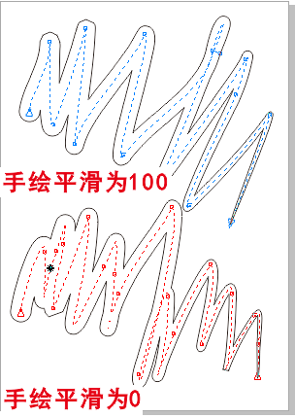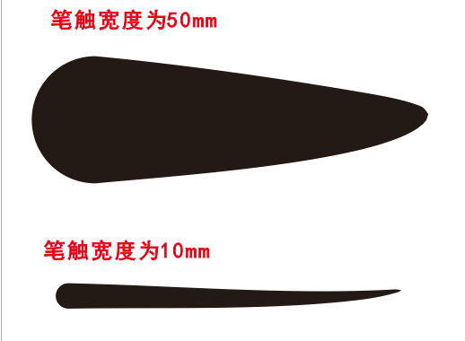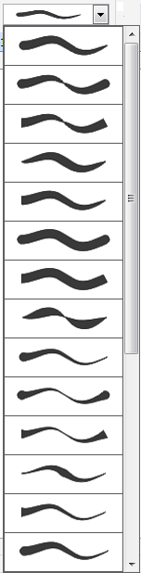

图2.21 不同手绘平滑度的效果 图2.22 不同笔触宽度的笔刷效果 图2.23 预设笔触列表

2.3.2 笔刷工具
在工具箱中选择【艺术笔工具】，在属性栏中单击【笔刷】按钮，在右侧将显示它的相关选项, 其中各选项的功能如下。
- 【笔刷】：绘制与着色的笔刷笔触相似的曲线。
- 【类别】：为所选的艺术笔工具选择一个类别，如图2.24所示。
- 【笔刷笔触】：可以选择想要应用的笔刷笔触效果，如图2.25所示。
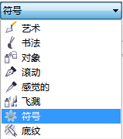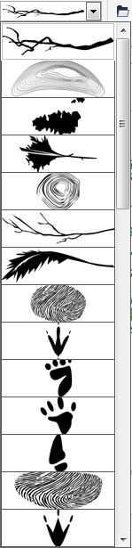

图2.24 【类别】下拉菜单 图2.25 笔刷笔触
- 【浏览】：单击该按钮即可弹出【浏览文件夹】对话框，如图2.26所示，可以选择外部自定义的艺术画笔笔触文件夹。
- 【保存艺术笔触】：将当前绘图页中，选中的图形另存为自定义笔触，单击该按钮即可弹出【另存为】对话框，如图2.27所示。
- 【删除】：删除自定义的艺术笔触。
- 【手绘平滑】：在创建手绘曲线时主要用于控制笔触的平滑度，其数值范围为0～100，数值越低笔触路径就越曲折，节点就越多；反之，笔触路径就越圆滑，节点就越少，路径就越平滑。
- 【笔触宽度】：用于调整笔触的宽度。调整范围是0.762～254mm。
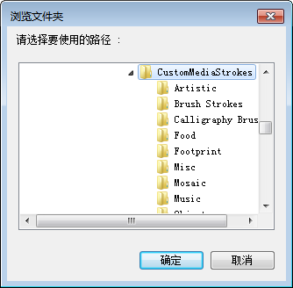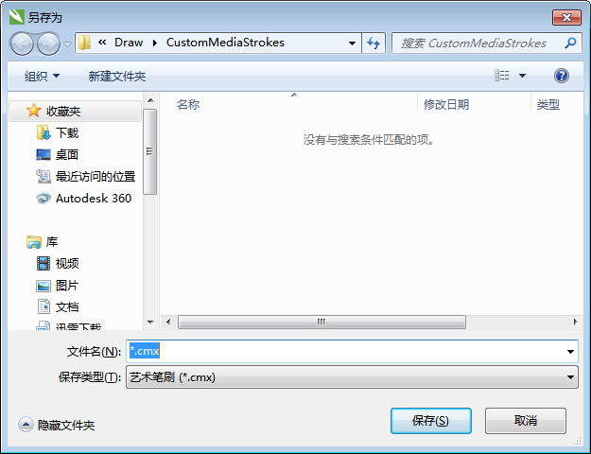

图2.26 【浏览文件夹】对话框 图2.27 【另存为】对话框

2.3.3 喷涂工具
选择工具箱中的【艺术笔工具】，在属性栏中单击【喷涂】按钮，在右侧将显示它的相关选项。下面介绍喷涂工具的使用方法。
(1) 新建一个文档，选择工具箱中的【艺术笔工具】，在属性栏中单击【喷涂】按钮，将【喷涂类别】定义为【植物】，将【喷射图样】设置为绿色的树，将【喷涂顺序】定义为【顺序】，然后在绘图页中绘制图形，如图2.28所示。
(2) 将【喷涂顺序】定义为【随机】，然后在绘图页中绘制其他图形，如图2.29所示。
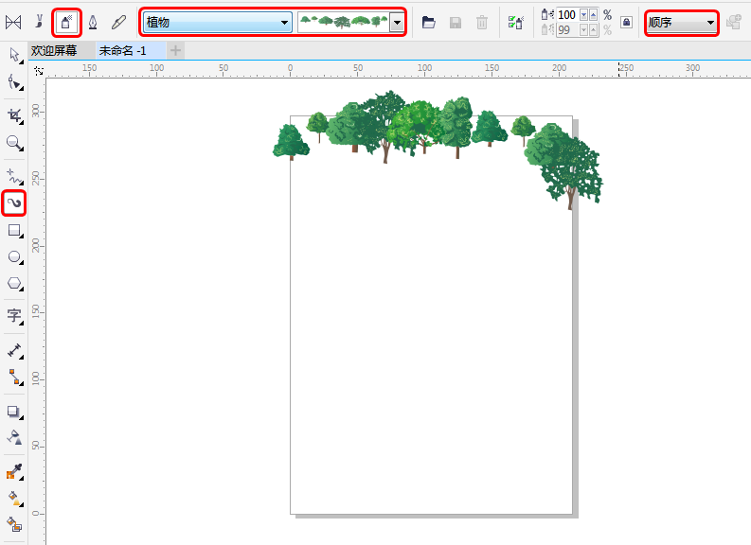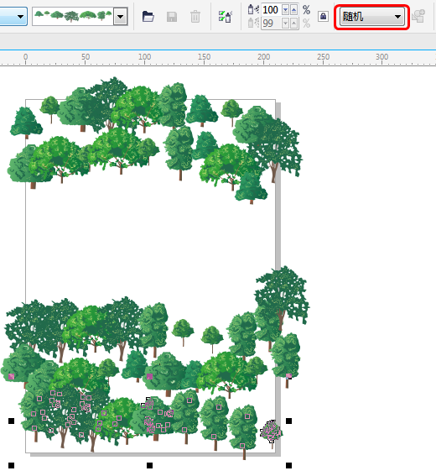

图2.28 绘制图形 图2.29 绘制其他图形

2.3.4 书法工具
在【艺术笔工具】的属性栏中单击【书法】按钮，可以在绘制线条时模拟钢笔书法的效果。在绘制书法线条时，其粗细会随着笔头的角度和方向的改变而改变。使用【形状工具】可以改变所选书法控制点的角度，从而改变绘制线条的角度，并控制书法线条的粗细。
下面介绍书法工具的使用方法。
(1) 新建一个文件，选择工具箱中的【艺术笔工具】，在属性栏中单击【书法】按钮，将【书法角度】设置为30°，在绘图页中书写文字，如图2.30所示。
(2) 确定新书写的文字处于选择状态，在默认调色板中为其填充颜色，如图2.31所示。
(3) 在绘图页的空白处单击鼠标，取消对象的选择。
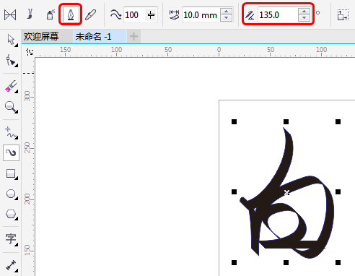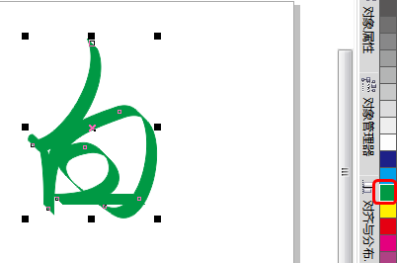

图2.30 书写文字 图2.31 填充颜色

2.3.5 压力工具
选择【艺术笔工具】后，在属性栏中单击【压力】按钮，可以模拟使用压力感笔画的绘图效果。其绘制的线条带有曲边，压力工具与书法工具的属性栏类似，只是缺少了【书法角度】设置项。设置的宽度代表线条的最大宽度。
使用压力工具绘图的方法如下。
(1) 新建一个文件，选择工具箱中的【艺术笔工具】，在属性栏中单击【压力】按钮，在绘图页中书写文字，并将【笔触宽度】设置为10，如图2.32所示。
(2) 在工具箱中选择【选择工具】，选择绘图页中的所有文字；然后在默认的CMYK调色板中单击色块，为绘制的文字填充颜色；最后在空白处单击鼠标，取消选择，如图2.33所示。
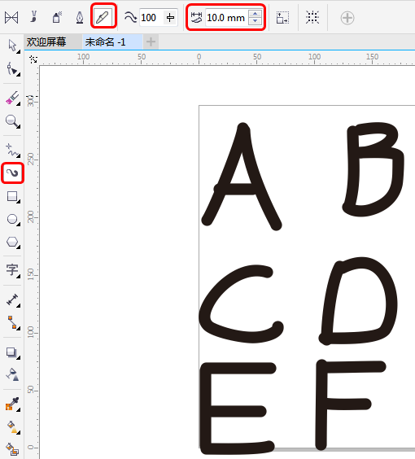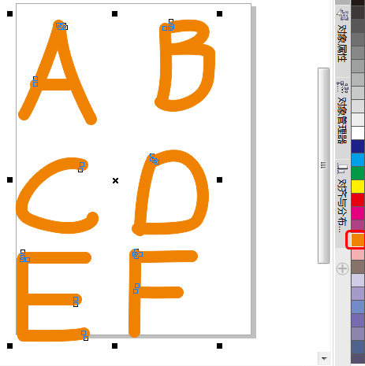

图2.32 书写文字 图2.33 完成后的效果

2.4 钢 笔 工 具
使用【钢笔工具】可以绘制各种线段、曲线和复杂的图形，也可以对绘制的图形进行修改。
在工具箱中选择【钢笔工具】，如果未在绘图页中选择或绘制任何对象，其属性栏中的部分选项为不可用状态，只有在绘图页面中绘制并选中对象后，其属性栏中的一些不可用的选项才会成为可用选项，如图2.34所示。

图2.34 选择对象后的属性栏
钢笔工具的基本操作有以下两种。
(1) 绘制直线。
在绘图页中单击一点作为直线的第一点，移动鼠标指针至其他位置再次单击作为第二点，即可绘制出一条直线。继续单击可以绘制连续的直线，双击或者按Esc键均可结束绘制，如图2.35所示。
(2) 绘制曲线。
创建第一点后，按住鼠标左键并拖曳鼠标指针可以绘制曲线，同时将显示控制柄和控制点以便调节曲线的方向，双击或者按Esc键均可结束绘制，如图2.36所示。
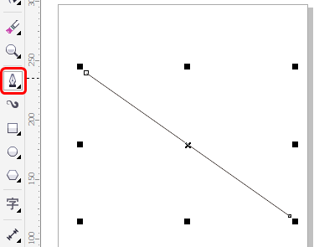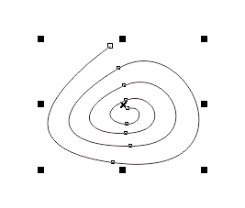

图2.35 绘制直线 图2.36 绘制曲线
用【钢笔工具】绘制完图形后，可以在属性栏中对绘制的图形进行设置。属性栏中的各项功能介绍如下。
- 【对象远点】：定位或缩放对象时，设置要使用的参考点。在绘制图形后，在该按钮图标的任意定位点单击，可以更改绘制的图形参考点。
- 【对象位置】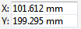：通过设置x和y坐标确定对象在页面中的位置。
- 【对象大小】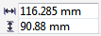：设置对象的宽度和高度。
- 【缩放因子】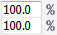：以百分比的形式更改对象的大小。
- 【锁定比率】：当缩放和调整对象大小时，保留原来的宽高比率。
- 【旋转角度】：设置选中对象的旋转角度。
- 【水平镜像】：从左至右翻转对象。
- 【垂直镜像】：从上至下翻转对象。
- 【预览模式】：画线段时对其进行预览。
- 【自动添加或删除节点】：单击线段时可添加节点，单击节点时可删除节点。
- 【轮廓宽度】：设置对象的轮廓宽度。

2.5 使用折线工具绘图
使用折线工具可以绘制各种直线段、曲线与各种形状的复杂图形。
与钢笔工具不同的是：折线工具可以像使用手绘工具一样按下左键一直拖动，以绘制出所需的曲线，也可以通过不同位置的两次单击得到一条直线段。而钢笔工具则只能通过单击并移动或单击并拖动来绘制直线段、曲线与各种形状的图形，并且它在绘制的同时可以在曲线上添加锚点，同时按住Ctrl键还可以调整锚点的位置以达到调整曲线形状的目的。

在工具箱中选择【折线工具】，即可在属性栏中显示它的相关选项，如图2.37所示。【折线工具】与【手绘工具】的属性栏基本相同，只是【手绘平滑】选项不可用。

图2.37 折线工具属性栏
折线工具的使用方法如下。
(1) 按Ctrl+N组合键新建一个文档，在工具箱中选择【折线工具】，绘制八角星图形，如图2.38所示。
(2) 在右侧的默认调色板中单击黄色色块，即可为绘制的图形填充颜色，如图2.39所示。
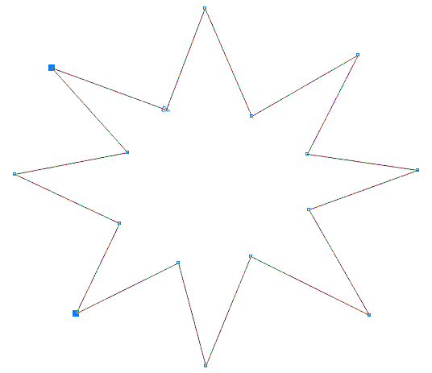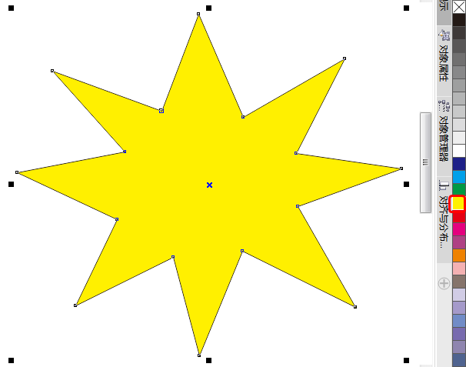

图2.38 绘制图形 图2.39 设置填充颜色
(3) 在色块上右击，即可为绘制的图形设置轮廓的颜色，如图2.40所示。
(4) 在工具箱中选择【形状工具】，按住Ctrl键调整图形的锚点，如图2.41所示。
(5) 制作完成后，按住Ctrl+S组合键将场景文件保存。
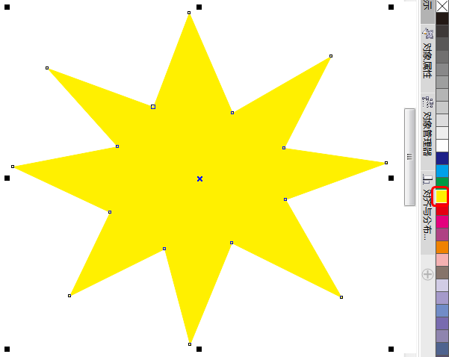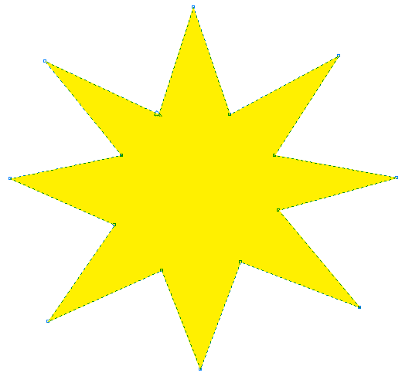

图2.40 设置轮廓颜色 图2.41 调整后的效果

2.6 3点曲线工具
使用【3点曲线工具】可以绘制各种弧度的曲线或饼形。【3点曲线工具】的具体操作方式如下。
在工具箱中选择【3点曲线工具】，然后根据需要在属性栏中设置轮廓宽度，在绘图页中的适当位置按下左键并向所需方向拖动鼠标指针，如图2.42所示，达到所需的长度后松开左键，再向直线两旁的任意位置移动，如图2.43所示，得到所需的弧度后单击，即可绘制完成这条曲线，效果如图2.44所示。
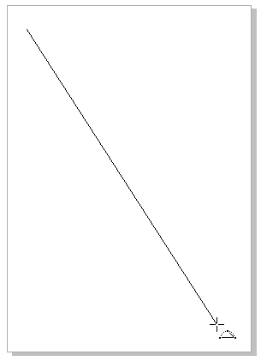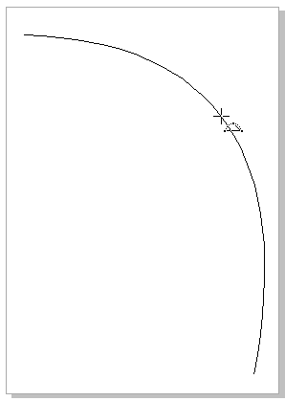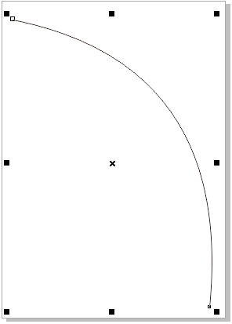

图2.42 定义弧线位置 图2.43 定义弧线宽度 图2.44 绘制完成的弧线效果
绘制好曲线后可以通过属性栏改变它的属性，也可以在默认CMYK调色板或颜色泊坞窗中直接更改它的颜色。

2.7 智 能 工 具
使用【智能填充工具】可以很容易地为两个图形的重叠部分填充颜色，同时可以将填充颜色的区域创建成一个新的对象，即通过填充创建新对象，如图2.45所示。
使用工具箱中的【智能绘图工具】可以将手绘笔触转换为基本形状或平滑的曲线，在属性栏中设置【形状识别等级】和【智能平滑等级】可以对使用【智能填充工具】绘制的笔触进行不同级别的优化，并将它们转换为对象。
在属性栏中设置【轮廓宽度】数值后，使用【智能填充工具】绘制笔触时，【智能填充工具】将根据设置的【轮廓宽度】进行绘制，在对笔触进行优化并将笔触转换为对象时，将会增大绘制的笔触轮廓。例如，设置【轮廓宽度】为10，然后在绘图页中绘制一个矩形，则优化后将会增大轮廓宽度，如图2.46所示。
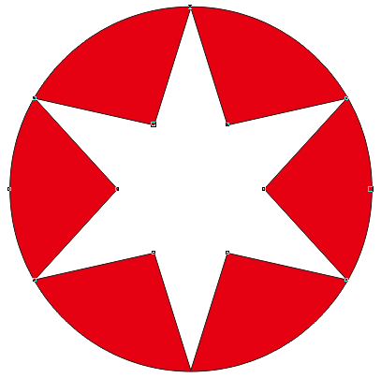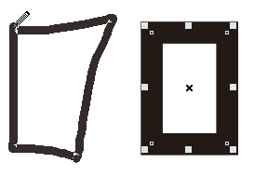

图2.45 智能填充颜色 图2.46 智能工具绘制的图形

2.7.1 智能填充工具属性栏
在工具箱中选择【智能填充工具】后，属性栏中就会显示它的相关选项，如图2.47所示。在属性栏的【填充选项】和【轮廓】中均包括【使用默认值】、【指定】、【无】三个选项，选择【指定】可以在属性栏中直接设置【填充选项】或【轮廓】的颜色以及【轮廓宽度】。

图2.47 智能填充工具属性栏

2.7.2 使用智能填充工具为复杂图像填充颜色
使用【智能填充工具】的方法如下。
(1) 按住Ctrl+N组合键，创建一个空白文档，在工具箱中选择【智能填充工具】，绘制一个图形，如图2.48所示。
(2) 在工具箱中选择【智能填充工具】，在属性栏中单击【填充色】下拉按钮，选择要填充的颜色，如图2.49所示。在弹出的颜色面板中单击【更多】按钮，可以选择更多的颜色。
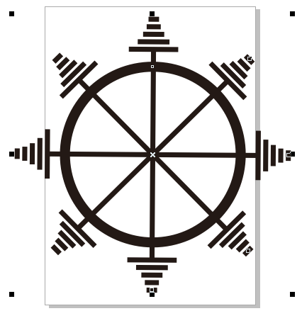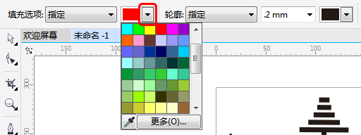

图2.48 绘制图形 图2.49 选择颜色
(3) 将鼠标指针移动到图形中的空白区域单击，即可将此空白区域填充为设置的颜色，效果如图2.50所示。
(4) 使用相同的方法为其他区域填充颜色，填充后的效果如图2.51所示。
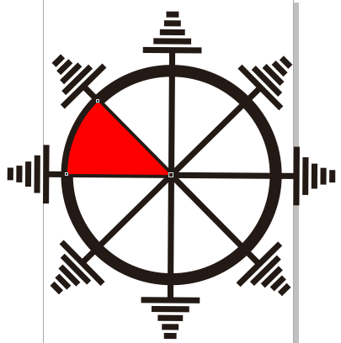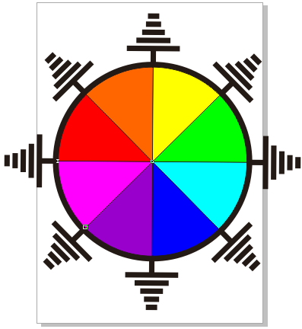

图2.50 为指定区域填充颜色 图2.51 完成后的效果
(5) 制作完成后，按Ctrl+S组合键将场景保存。

2.7.3 使用智能绘图工具绘图
在工具箱中选择【智能绘图工具】，在属性栏将显示它的相关选项，如图2.52所示。

图2.52 智能绘图工具属性栏
使用智能绘图工具绘制圆形与正方形的方法如下。
(1) 在工具箱中选择【智能绘图工具】，在属性栏中单击【形状识别等级】下拉按钮，选择【最高】，然后将鼠标指针移动到绘图页中，按下鼠标左键并拖动绘制一个近似圆的形状，如图2.53所示。松开左键后系统将会自动将其识别为圆形，如图2.54所示。
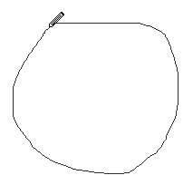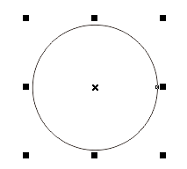

图2.53 绘制近似圆形的图形 图2.54 识别为圆形
(2) 绘制一个近似四边形的形状，如图2.55所示，松开鼠标左键后系统会自动将其识别为正方形，如图2.56所示。
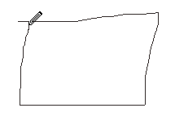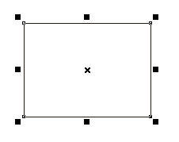

图2.55 绘制一个近似四边形 图2.56 识别为正方形

2.8 矩形工具组
使用【矩形工具】绘制图形的方法是，沿对角线拖动鼠标来绘制。矩形绘制完成后，可以在属性栏中设置宽度和高度精确调整矩形的大小，还可以在属性栏中将某个或所有边角变成圆角的形状，从而制作圆角矩形对象。使用【3点矩形工具】可以绘制出菱形与平行四边形。

2.8.1 矩形工具
在工具箱中选择【矩形工具】，在属性栏中设置矩形的边角圆滑度与轮廓宽度，然后在绘图页中按下鼠标左键向右下方向拖动鼠标，拖动到所需的大小后松开鼠标左键，即可得到所需的矩形。

2.8.2 3点矩形工具
使用【3点矩形工具】可以通过3个点来确定矩形的长度、宽度与旋转位置，其中前两个点可以指定矩形的一条边长与旋转角度，最后一点用来确定矩形宽度。此工具的属性栏与【矩形工具】的属性栏完全相同。
下面练习【3点矩形工具】的操作方法。
(1) 新建一个文档，在工具箱中选择【3点矩形工具】，然后按住Ctrl键的同时在绘图页中按下鼠标左键不放，拖动鼠标指针至矩形的第二点，如图2.57所示。
(2) 继续按住Ctrl键，松开鼠标并移动鼠标指针至第三点的位置单击，如图2.58所示。
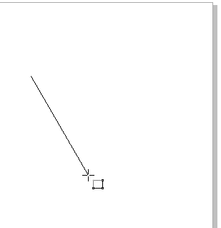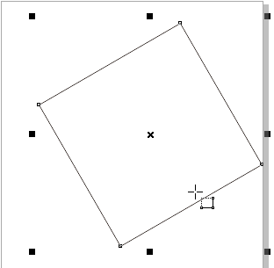

图2.57 确定矩形的两个点 图2.58 确定矩形的高度
(3) 在属性栏中将【旋转角度】设置为45°，如图2.59所示。
(4) 在默认调色板中单击红色色块，为其填充颜色，并将其轮廓设置为黑色，如图2.60所示。
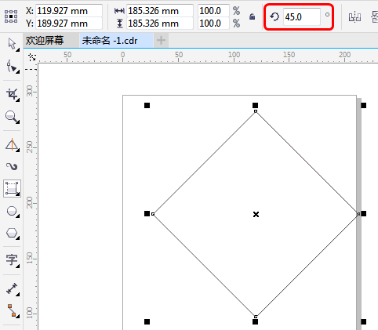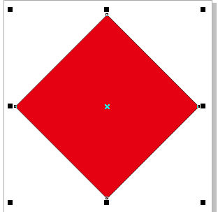

图2.59 确定矩形的宽度 图2.60 为绘制的矩形填充颜色

2.9 椭圆形工具组
使用【椭圆形工具】可以绘制椭圆、圆形、饼图和弧线。在工具箱中选择【椭圆形工具】，在属性栏中即可显示它的选项参数。
下面通过绘制一个简单图形介绍椭圆工具的使用方式。
(1) 新建一个文档，在工具栏中单击【椭圆形工具】按钮，按住Ctrl键的同时拖动鼠标指针，在绘图页中绘制一个圆，如图2.61所示。
(2) 在属性栏中，将起始和结束角度分别设置为350°、300°，然后单击【饼图】按钮，如图2.62所示。
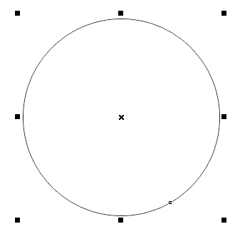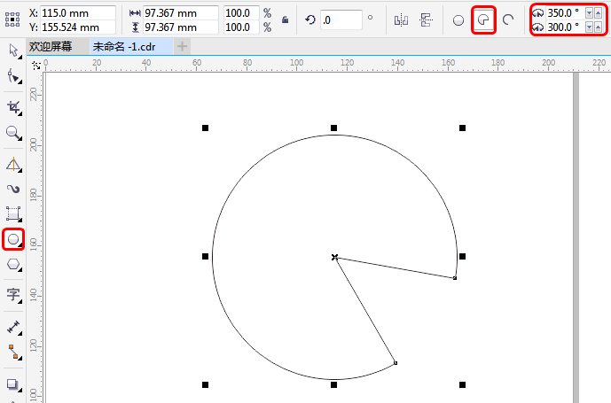

图2.61 绘制圆形 图2.62 设置起始和结束角度
(3) 在默认调色板中，单击洋红色色块，然后右击洋红色色块，为绘制的圆形填充颜色和轮廓颜色，如图2.63所示。
(4) 再次在工具箱中单击【椭圆形工具】按钮，按住Ctrl键在绘图页中绘制一个圆，并调整其位置，如图2.64所示。
(5) 在默认调色板中，单击黑色色块，为绘制的圆填充颜色，在空白处单击鼠标，取消绘制图形的选择状态，效果如图2.65所示。
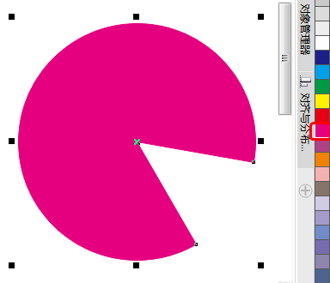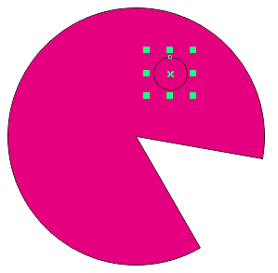

图2.63 填充颜色 图2.64 绘制圆 图2.65 完成后的修改
下面介绍弧的绘制方法。
(1) 选择工具箱中的【椭圆形工具】，在属性栏中将【轮廓宽度】设置为2mm，在绘图页中绘制椭圆，如图2.66所示。
(2) 确定新绘制的形状处于选择状态，在属性栏中单击【弧】按钮，在属性栏中将起始和结束角度分别设置为45°、135°，然后调整图形的位置，完成后的效果如图2.67所示。
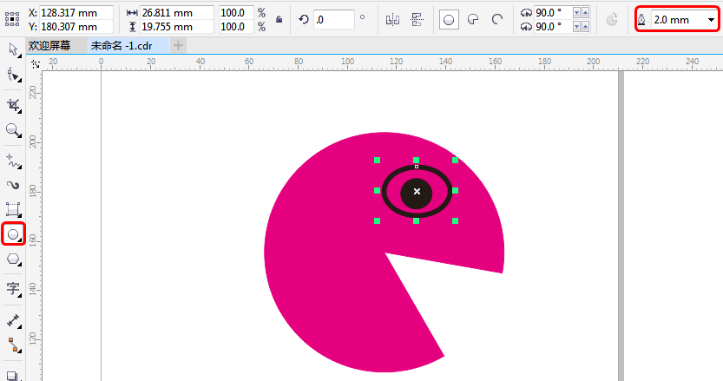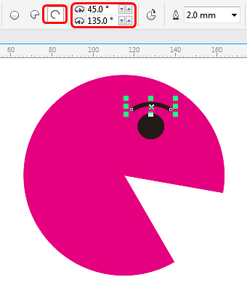

图2.66 绘制椭圆 图2.67 设置弧的角度并调整位置
下面介绍【3点椭圆形工具】的使用方法。
【3点椭圆形工具】与【3点矩形工具】的绘制方法类似，使用【3点椭圆形工具】，可以快速地绘制出任意角度的椭圆形。
(1) 新建一个文档，在工具箱中选择【3点椭圆形工具】，在绘图页中单击并拖动，松开鼠标确定椭圆的第二点，如图2.68所示。
(2) 再次拖动鼠标确定椭圆的宽度，单击鼠标完成椭圆的绘制，并填充任意颜色，如图2.69所示。
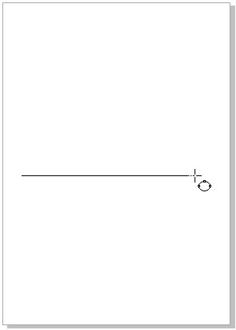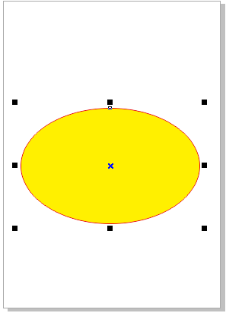

图2.68 确定椭圆的两点 图2.69 确定椭圆的宽度

2.10 多边形工具组
使用【多边形工具】可以绘制等边多边形。在工具箱中选择【多边形工具】，在属性栏中将显示【多边形工具】的选项参数，既可以先在属性栏中进行设置，然后再在绘图页中绘制，也可以直接在绘图页中拖动出一个多边形后再更改参数。
下面介绍【多边形工具】的使用方法。
(1) 新建一个文档，在工具箱中单击【多边形工具】按钮，在属性栏中将【点数或边数】设置为6，然后在绘图页中单击指定第一点并按住鼠标左键拖动鼠标指针，如图2.70所示。
(2) 将多边形调整至合适的大小后松开鼠标，在默认调色板中单击黄色色块，为图形填充颜色，然后右击橘红色色块设置轮廓颜色，效果如图2.71所示。
(3) 确定图形处于选择状态，按数字键盘区中的+键复制图形，对其进行多次复制，然后使用【选择工具】调整复制图形的位置，效果如图2.72所示。
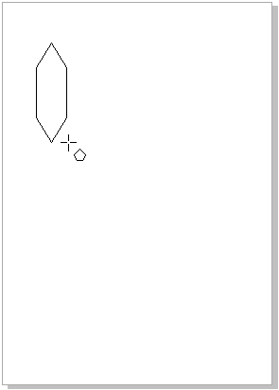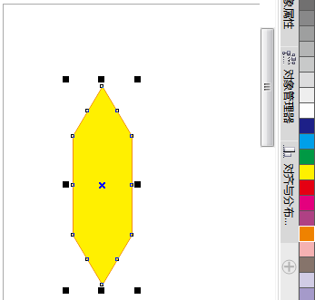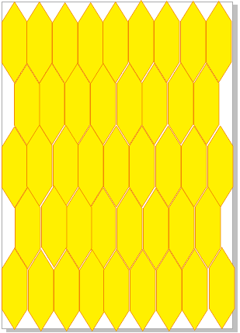

图2.70 绘制多边形 图2.71 填充颜色 图2.72 复制并调整后的效果

2.11 星形工具组
【星形工具】组主要包括【星形工具】和【复杂星形工具】。在工具箱中选择【星形工具】后，在属性栏中将显示其选项参数。

2.11.1 使用星形工具绘图
下面介绍【星形工具】的使用方式。
(1) 新建一个文档，在工具箱中按住【多边形工具】不放，在弹出的快捷菜单中选择【星形工具】，然后在绘图页中的适当位置单击并向对角拖曳，绘制星形，如图2.73所示。到适当的位置松开鼠标左键，完成后的效果如图2.74所示。
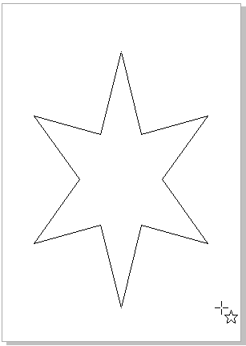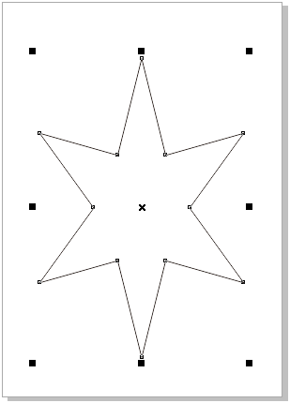

图2.73 拖曳鼠标绘制星形 图2.74 松开鼠标绘制完成
(2) 确定新绘制的图形处于选择状态，在默认调色板中单击黄色色块，然后右击绿色色块，完成后的效果如图2.75所示。
(3) 在属性栏中将【点数或边数】设置为9，将【锐度】设置为90，如图2.76所示。
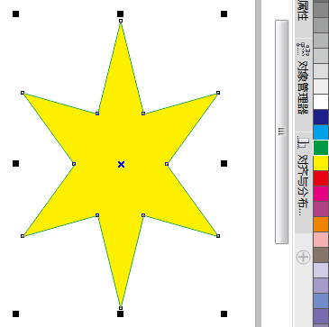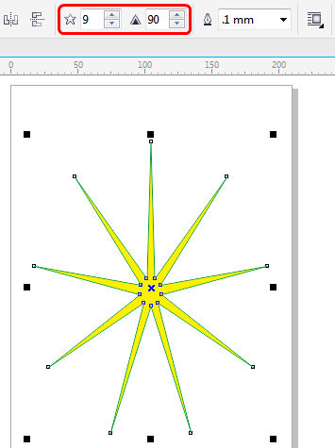

图2.75 设置填充颜色和轮廓颜色 图2.76 设置星形属性

2.11.2 使用复杂星形工具绘图
下面再来介绍复杂星形工具的基本用法。
(1) 启动软件后按Ctrl+O组合键，在打开的对话框中选择CDROM\素材\第2章\六芒星.cdr素材文件。在工具箱中选择【多边形工具】，在弹出的快捷菜单中选择【复杂星形工具】，按住Ctrl+Shift组合键，在绘图页中图形的中心处按下鼠标左键进行拖动，绘制图形，如图2.77所示。到适当的位置松开鼠标左键，完成后的效果如图2.78所示。
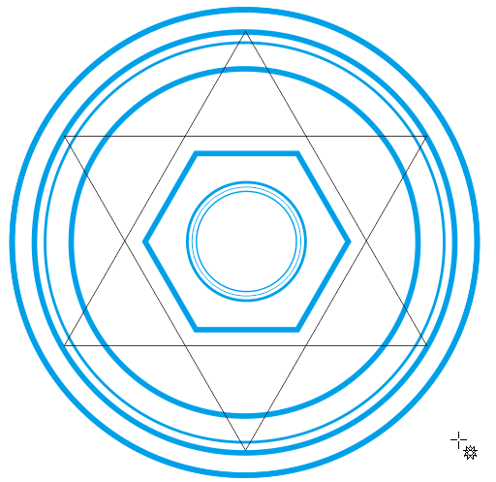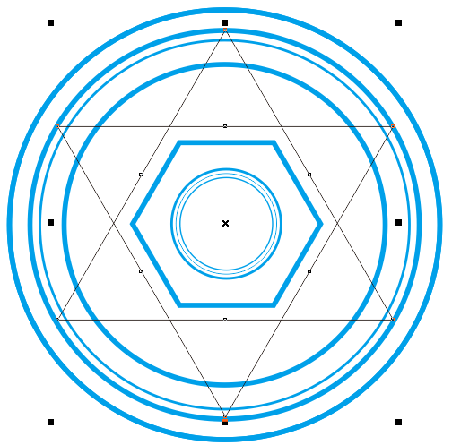

图2.77 绘制图形 图2.78 绘制完图形后的效果
(2) 确定新绘制的图形处于选择状态，在属性栏中将【点数或边数】设置为6，将【轮廓宽度】设置为2mm，如图2.79所示。
(3) 在默认调色板中右击青色色块，为图形设置轮廓颜色，完成后的效果如图2.80所示。
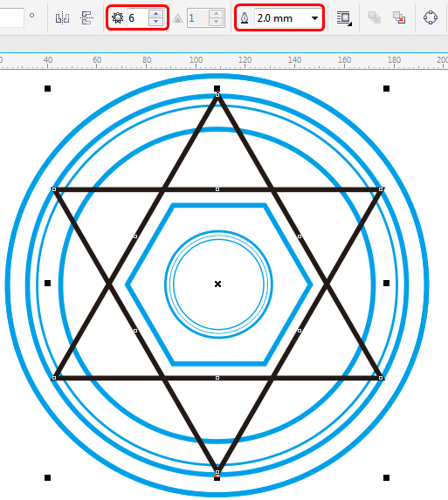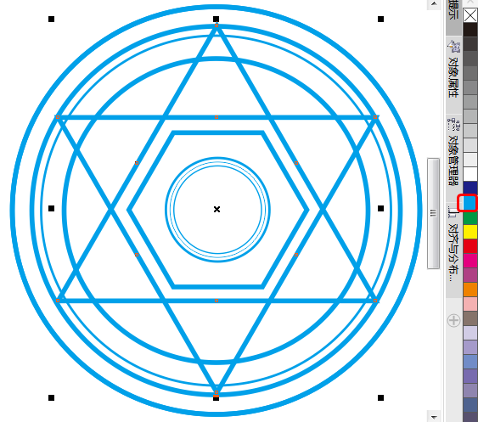

图2.79 设置属性 图2.80 设置轮廓颜色

2.12 图纸工具与螺纹工具

2.12.1 绘制网格
使用【图纸工具】可以绘制网格。在工具箱中选择【图纸工具】，在属性栏中将显其选项参数，如图2.81所示。在【图纸行和列数】微调框中输入所需的行数与列数，在绘制时将根据设置的属性绘制出表格。

图2.81 【图纸工具】的属性栏
下面通过绘制成绩单介绍【图纸工具】的用法。
(1) 按住Ctrl+N组合键，新建一个空白文档，在属性栏中将图纸的行和列分别设置为3和6，按Enter键确定，然后在绘图区绘制一个网格，如图2.82所示。
(2) 在工具箱中选择【文字工具】，在文档中输入文字，并设置文字的参数，设置后的效果如图2.83所示。
(3) 继续使用【文字工具】输入其他的文字以及数字，完成后的效果如图2.84所示。
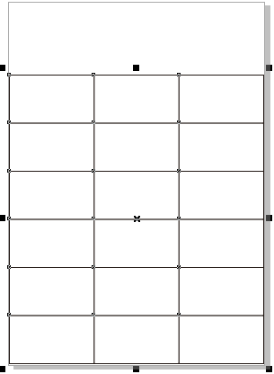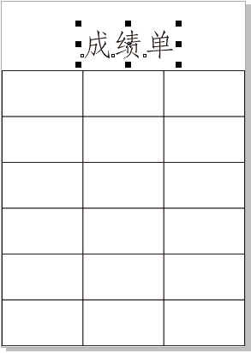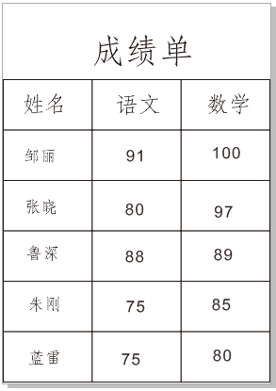

图2.82 绘制网格 图2.83 输入文字 图2.84 最终效果

2.12.2 绘制螺纹线
使用【螺纹工具】可以绘制螺纹线，下面简单介绍绘制螺纹的步骤。
(1) 新建文件后，在工具箱中选择【螺纹工具】，在绘图页中按下鼠标并拖动，拖动至合适的位置松开鼠标，螺纹线效果如图2.85所示。
(2) 按F12键打开【轮廓笔】对话框，在弹出的对话框中将【颜色】设置为【绿色】，设置完成后单击【确定】按钮，如图2.86所示。设置完成后的效果如图2.87所示。
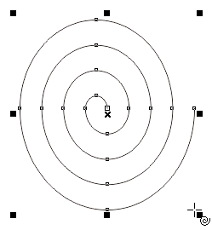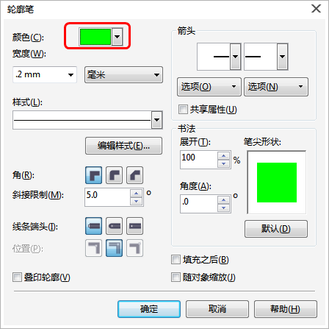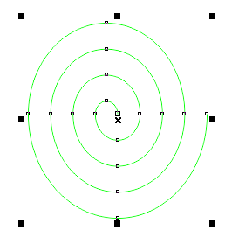

图2.85 螺纹线效果 图2.86 设置轮廓参数 图2.87 设置完轮廓后的效果

2.13 度 量 工 具
使用度量工具，可以测量绘制图形的长度、宽度、角度，为我们在绘图过程中提供参考信息。

2.13.1 测量对象的宽度
在工具箱中单击【平行度量】按钮，在属性栏中将显示其选项参数，如图2.88所示。

图2.88 【平行度量】工具的属性栏
使用该工具可以测量任意方向的图形尺寸，如水平的图形、垂直的图形、倾斜的图形。例如，使用该工具测量一个三角形的尺寸，如图2.89所示。
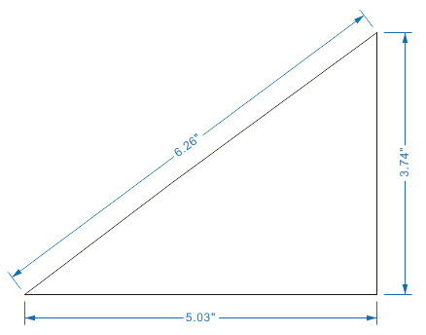

图2.89 使用【平行度量】工具测量
使用该工具时，应在被测量图形的一点上单击鼠标并拖动至目标点，如图2.90所示。在目标点松开鼠标，即可完成测量，如图2.91所示。
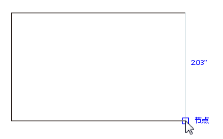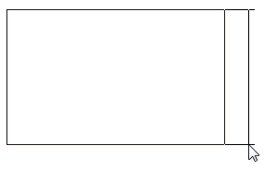

图2.90 拖至目标点 图2.91 测量后的效果
下面介绍使用【水平或垂直度量】工具进行测量的步骤。
(1) 按Ctrl+N键组合，新建一个空白文档，并在文档中绘制一个图形，如图2.92所示。
(2) 在工具箱中选择【水平或垂直度量】工具，将鼠标指针移动到图形的测量起点，此时会出现一个蓝色小方块或圆圈，如图2.93所示，捕捉到第一点后，单击鼠标左键确定第一点的位置。
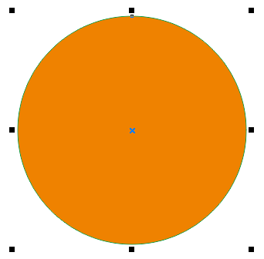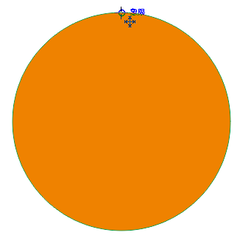

图2.92 绘制的图形 图2.93 自定义起点
(3) 在第一点按住鼠标左键并将鼠标指针拖曳到另一个顶点，如图2.94所示。在该点上单击后向左侧移动到适当位置，如图2.95所示，再次单击即可绘制一条标注线，同时还会用文字进行标注，效果如图2.96所示。
(4) 使用【选择工具】可以调整完成后的度量标注，并可以在属性栏中进行相关的设置。
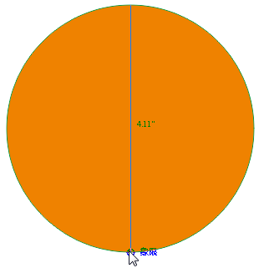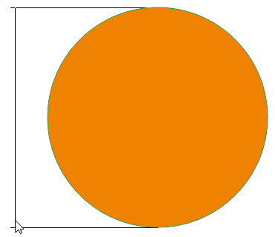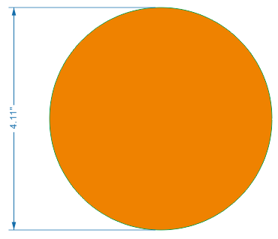

图2.94 拖曳到另一个点 图2.95 向左移动鼠标指针 图2.96 单击完成度量

2.13.2 测量对象的角度
下面来介绍如何测量对象的角度。
(1) 继续上面的操作，在工具箱中选择【角度工具】，对刚标注过的对象进行角度标注，将鼠标指针移到圆心处捕捉圆心，如图2.97所示。
(2) 捕捉到圆心后按住鼠标左键并拖动，捕捉圆形的边缘确定第一点，如图2.98所示，松开鼠标即可确定角度线的长度。
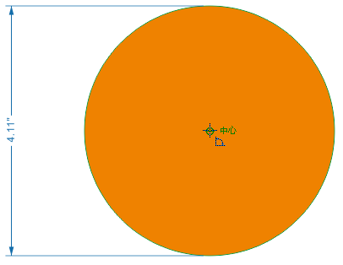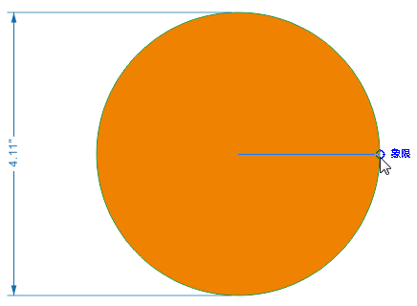

图2.97 捕捉圆心 图2.98 确定角度线的长度
(3) 继续捕捉圆形边缘上的其他点，如图2.99所示，单击即可确定。
(4) 向圆形图形的右下方继续拖动鼠标指针，确定标注的距离，如图2.100所示，然后单击鼠标即可完成该角度的测量。
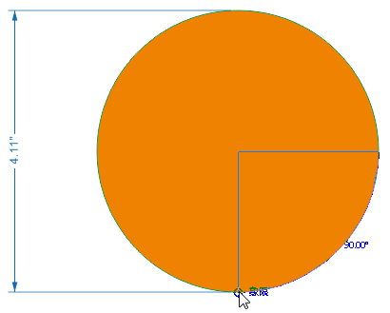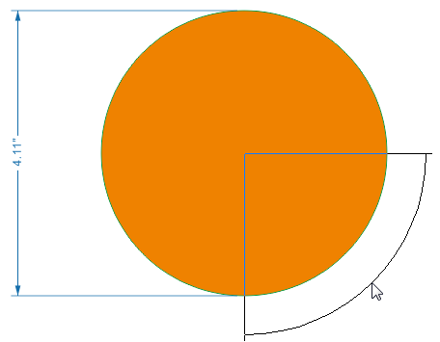

图2.99 捕捉第二条角度线的点 图2.100 确定标注的距离

2.13.3 对相关对象进行标注说明
下面介绍对相关对象进行标注说明的操作。
(1) 继续上节所讲的内容进行操作，选择【3点标注工具】，将鼠标指针移至要进行标注说明的对象上按住鼠标左键并拖动，如图2.101所示。
(2) 拖动鼠标指针至想要放置标注拉伸引线的位置松开鼠标，在水平方向移动一段距离，确定输入文字的起点位置，如图2.102所示，最后单击确定位置。
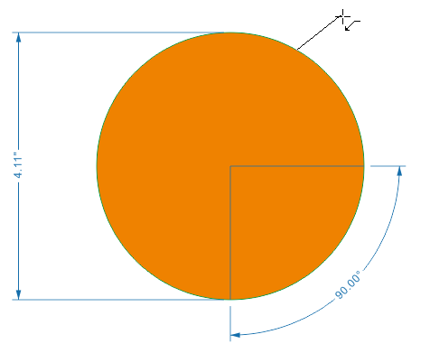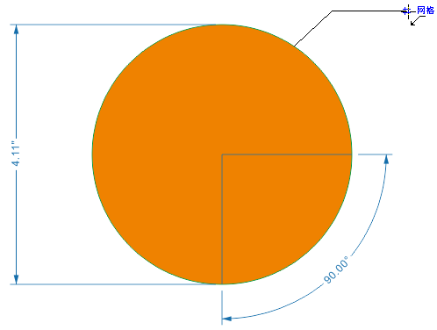

图2.101 确定标注位置 图2.102 设置文字后的效果
(3) 确定文字输入起点后会出现提示文本输入的光标，如图2.103所示；接着输入文字，标注说明就完成了。
(4) 选中标注说明的文字，可以在属性栏中对文字的字体和大小、颜色等格式进行设置。使用【选择工具】，分别选中标注线和文字，在默认调色板中单击和右击色块，为标注线与文字填充不同的颜色，效果如图2.104所示。
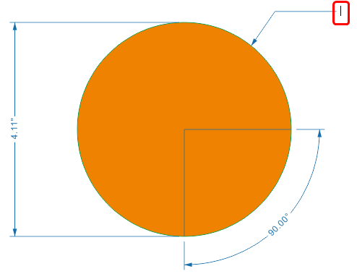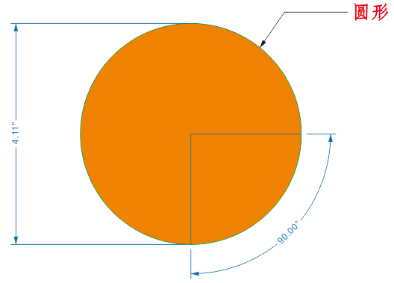

图2.103 确定文字输入起点 图2.104 设置标注颜色

2.14 使用交互式连线工具绘图
使用【直线连接器】、【直角连接器】、【圆直角连接符】工具，连接不同图形的操作如下。
(1) 按Ctrl+N组合键，新建一个空白文档，在绘图区绘制几个图形并填充颜色，如图2.105所示。
(2) 在工具箱中选择【直线连接器】，在绘图页中的黄色矩形的连接点按下鼠标左键，将鼠标指针拖至红色圆形的连接点上松开鼠标，如图2.106所示。
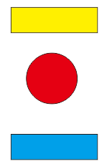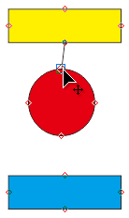

图2.105 绘制图形 图2.106 连接图形
(3) 使用同样的方法，分别使用【直角连接器】、【圆直角连接符】工具对图形进行连接，效果如图2.107所示。
(4) 在工具箱中选择【选择工具】，对图形位置进行调整，可以看到连接器会跟随移动，效果如图2.108所示。
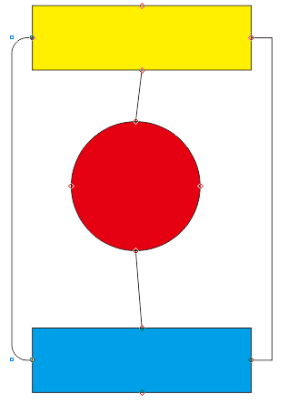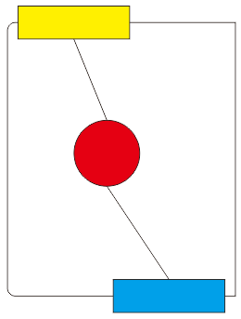

图2.107 连接图形效果 图2.108 调整图形的位置

2.15 基本形状的绘制
使用基本形状工具可以绘制各种各样的基本图形，如箭头形状、流程图形状、标题形状、标注形状等。

2.15.1 使用基本形状工具绘图
使用【基本形状】工具绘图的操作如下。
(1) 在工具箱中按住【多边形工具】，在弹出的快捷菜单中选择【基本形状工具】，然后在其属性栏中单击【完美形状】按钮，在弹出的面板中选择一种图形，如图2.109所示
(2) 在绘图区按住左键并拖动，将鼠标指针拖至合适的大小后松开左键，即可绘制一个形状，如图2.110所示。
(3) 在默认调色板中右击橘红色块，为其添加橘红色外轮廓，然后使用【智能填充工具】为如图2.111所示的区域填充橘红色。
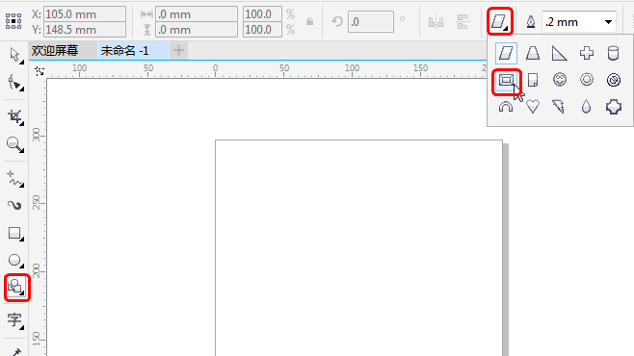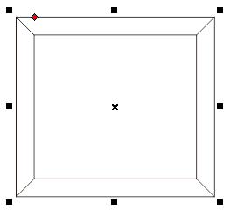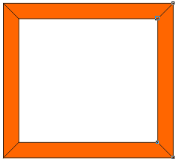

图2.109 选择形状 图2.110 绘制出的形状 图2.111 填充颜色

2.15.2 使用箭头形状工具绘图
使用【箭头形状工具】绘制图形的步骤如下。
(1) 继续上一节绘制的图形进行操作，在工具箱中选择【箭头形状工具】，在属性栏中单击【完美形状】按钮，在弹出的面板中选择一种形状，如图2.112所示。
(2) 在绘图页中的图形中，按下鼠标左键拖动绘制图形，并为其填充洋红色块，效果如图2.113所示。
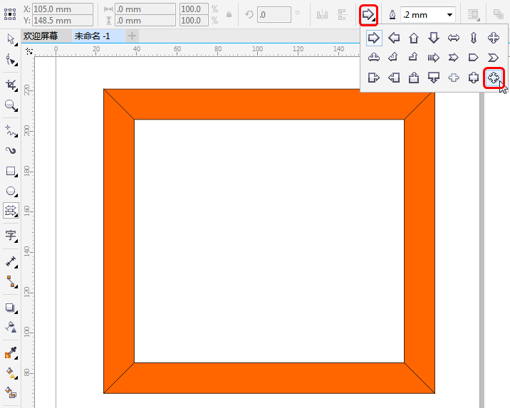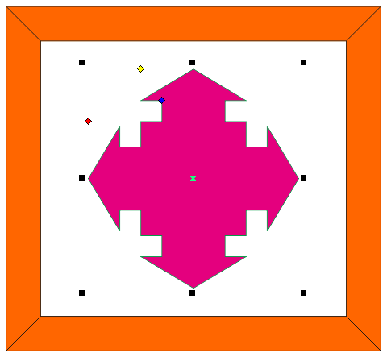

图2.112 选择形状 图2.113 绘制图形并填充

2.15.3 使用流程图形状工具绘图
使用【流程图形状工具】绘制图形的操作如下。
(1) 新建文件后，在工具箱中选择【流程图形状工具】，并在属性栏中单击【完美形状】按钮，在弹出的面板中选择一种形状，如图2.114所示。
(2) 在绘图页中，按下鼠标左键并拖动鼠标指针至适当的位置松开鼠标，即可绘制出一个形状，如图2.115所示。
(3) 在默认调色板中，为绘制的形状填充黄色，效果如图2.116所示。
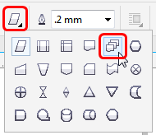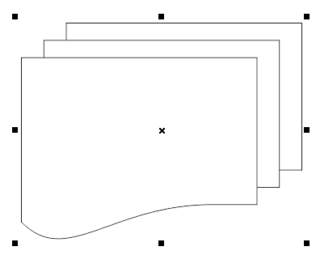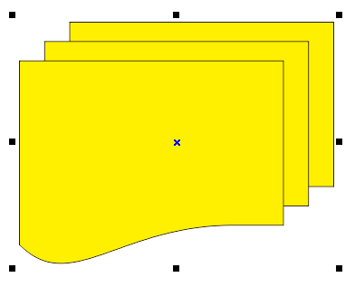

图2.114 选择形状 图2.115 绘制出的形状 图2.116 为形状填充颜色

2.15.4 使用标题形状工具绘图
使用【标题形状工具】绘制图形并输入文字的操作如下。
(1) 在工具箱中选择【标题形状工具】，并在其属性栏中单击【完美形状】按钮，在弹出的面板中选择一种形状，如图2.117所示。
(2) 在绘图页中按下鼠标左键并拖动，将鼠标指针拖至合适的位置松开鼠标，绘制的图形如图2.118所示。
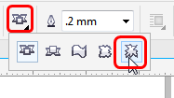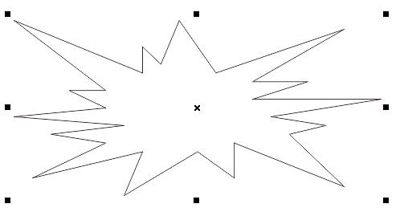

图2.117 选择形状 图2.118 绘制出的形状效果
(3) 为绘制的形状填充黄色，将其轮廓设置为红色，效果如图2.119所示。
(4) 在工具箱中选择【文字工具】，在图形中输入文字，在其属性栏中设置【字体列表】和【字体大小】，然后为文字填充红色，效果如图2.120所示。
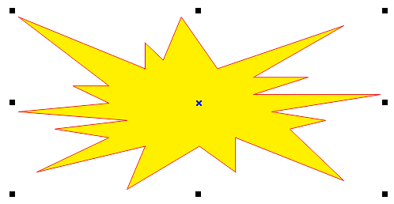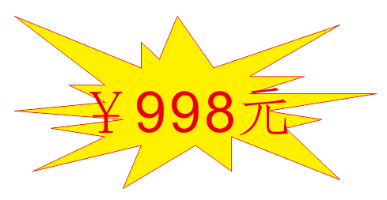

图2.119 为形状填充颜色效果 图2.120 最终效果

2.16 上 机 实 践
通过前面对基础知识的学习，用户应该对常用绘制工具有了简单的认识，下面通过实例练习来巩固基础知识的学习。

2.16.1 制作足球
本例将介绍足球的制作，该例的制作比较简单，主要使用【椭圆形工具】、【形状工具】、【多边形工具】、【阴影工具】，完成后的效果如图2.121所示。


图2.121 最终效果
(1) 新建一个宽度、高度分别为219mm、141mm的横向文档，然后单击【确定】按钮，如图2.122所示。
(2) 在工具箱中选择【椭圆形工具】，在绘图页中拖出一个椭圆，在属性栏中将【对象大小】的宽度设置为82.432mm、高度设置为81.477mm，在默认调色板中单击填充任意颜色，并将轮廓颜色设置为无，如图2.123所示。
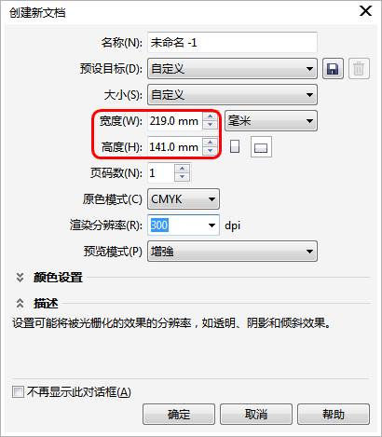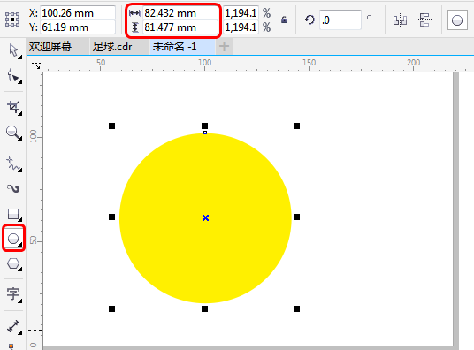

图2.122 创建横向文档 图2.123 绘制椭圆
(3) 在工具箱中选择【多边形工具】，在绘图区绘制一个多边形，在属性栏中将【对象大小】的宽度设置为28.87mm、高度设置为27.691mm，将X设置为100.535mm、Y设置为66.109mm，将【点数或边数】设置为5，如图2.124所示。
(4) 在工具箱中选择【形状工具】，在绘图页中选中多边形的一个控制点，如图2.125所示，按Delete键删除控制点。
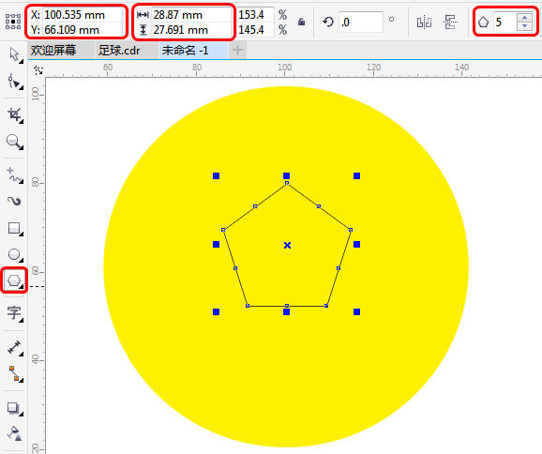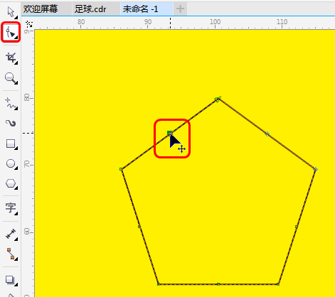

图2.124 绘制多边形 图2.125 删除控制点
(5) 使用【选择工具】选择绘制的多边形，按Ctrl+Q组合键将图形转换为曲线。然后使用【形状工具】选中多边形上的一个控制点，在属性栏中单击【转换为曲线】按钮，如图2.126所示。
(6) 将多边形转换为曲线后，即可显示控制点的控制柄，使用【形状工具】通过控制柄对图形进行调整，效果如图2.127所示。
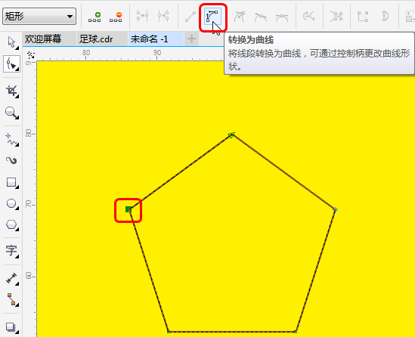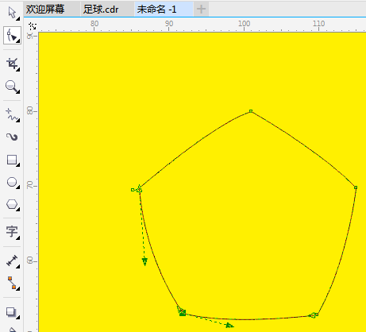

图2.126 单击【转换为曲线】按钮 图2.127 调整曲线
(7) 选中图形后按F11键，打开【编辑填充】对话框，在该对话框中单击【均匀填充】按钮，将【模型】设置为CMYK，在右侧将CMYK值设置为100、100、100、100，设置完成后单击【确定】按钮，如图2.128所示，然后在默认调色板中将曲线的轮廓颜色设置为无。
(8) 继续使用【多边形工具】，在绘图区绘制一个多边形，在属性面板中将【旋转角度】设置为90°，将【对象大小】的宽度设置为34.61mm、高度设置为27.133mm，将X设置为100.51mm、Y设置为39.525mm，将【点数或边数】设置为6，如图2.129所示。
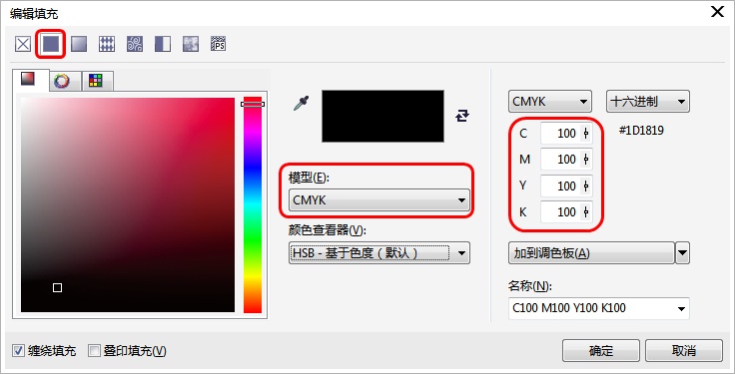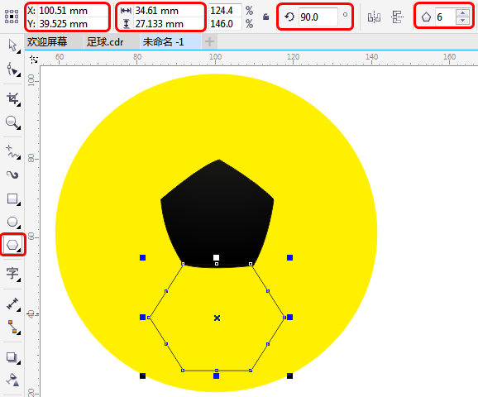

图2.128 编辑填充颜色 图2.129 绘制并设置多边形
(9) 使用【形状工具】，选中多边形两角点之间的控制点，如图2.130所示，按Delete键删除。
(10) 使用【选择工具】选择绘制的多边形，按Ctrl+Q组合键将图形转换为曲线。然后使用【形状工具】选中多边形的任意控制点，在属性栏中单击【转换为曲线】按钮，并使用【形状工具】调整控制点，如图2.131所示。
(11) 按F11键打开【编辑填充】对话框，在该对话框中单击【渐变填充】按钮，在渐变条上通过双击添加色标，色标的位置分别为19%、47%、69%、99%，如图2.132所示。
(12) 将0%位置处色标的CMYK值设置为27、11、14、75，将19%位置处色标的CMYK值设置为15、7、8、54，将47%位置处色标的CMYK值设置为4、3、3、33，将69%位置处色标的CMYK值设置为2、2、2、16，将99%位置处色标的CMYK值设置为1、1、2、4，将100%位置处色标的CMYK值设置为2、3、4、7。在【类型】区域下单击【椭圆形渐变填充】按钮，取消选中【自由缩放和倾斜】复选框，将【填充宽度】设置为407.825%，将X设置为42%、Y设置为163%，如图2.133所示，然后取消它的轮廓颜色。
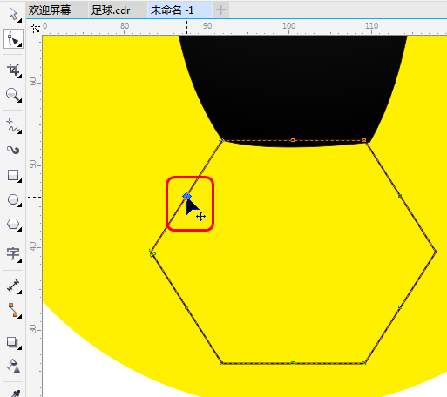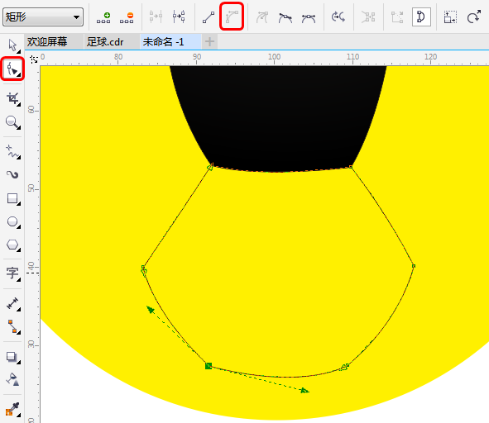

图2.130 删除控制点 图2.131 调整控制点
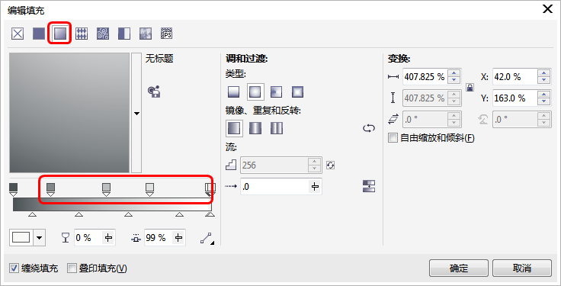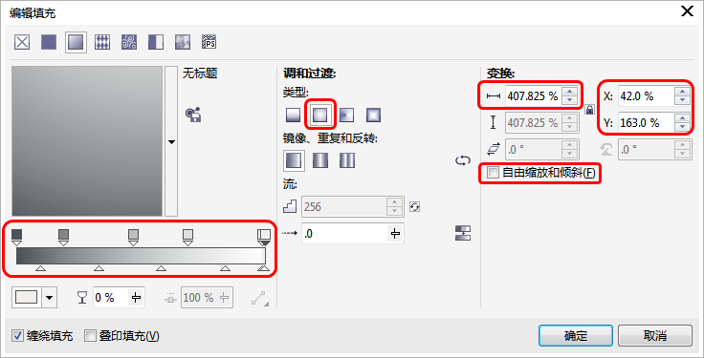

图2.132 添加滑块 图2.133 设置参数
(13) 设置完成后单击【确定】按钮，使用同样的方法制作其他图形对象并填充颜色，效果如图2.134所示。
(14) 打开【对象管理器】泊坞窗，选择【图层1】中除椭圆形以外的所有曲线，按Ctrl+G组合键即可组合对象，如图2.135所示。
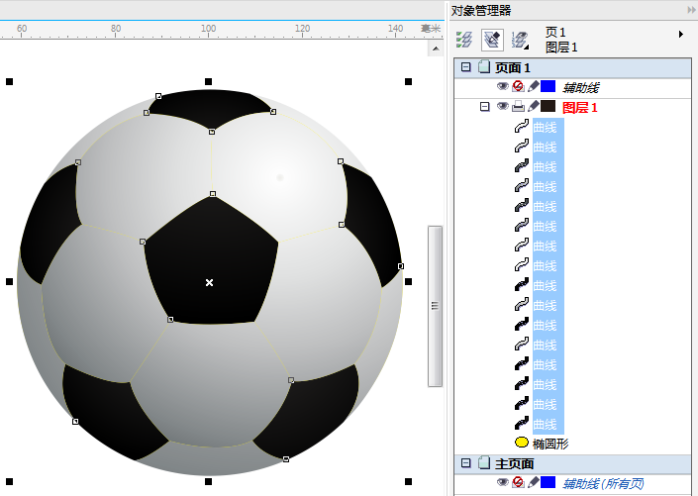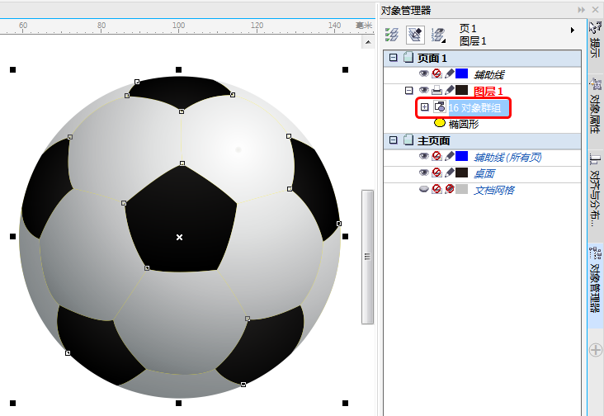

图2.134 制作其他对象 图2.135 组合对象
(15) 在位于足球顶端的黑色六边形区域内使用相同的方法绘制一个六边形，按F11键打开【编辑填充】对话框，在该对话框中单击【渐变填充】按钮，在渐变条上通过双击添加色标，色标的位置分别为11%、28%、59%，如图2.136所示。
(16) 将0%位置处色标的CMYK值设置为27、11、14、75，将11%位置处色标的CMYK值设置为15、7、8、54，将28%位置处色标的CMYK值设置为4、3、3、33，将59%位置处色标的CMYK值设置为2、2、2、16，将100%位置处色标的CMYK值设置为0、0、0、0。在【类型】区域下单击【椭圆形渐变填充】按钮，取消选中【自由缩放和倾斜】复选框，将【填充宽度】设置为668.375%，将X设置为47%、Y设置为171.001%，如图2.137示，然后取消它的轮廓颜色。
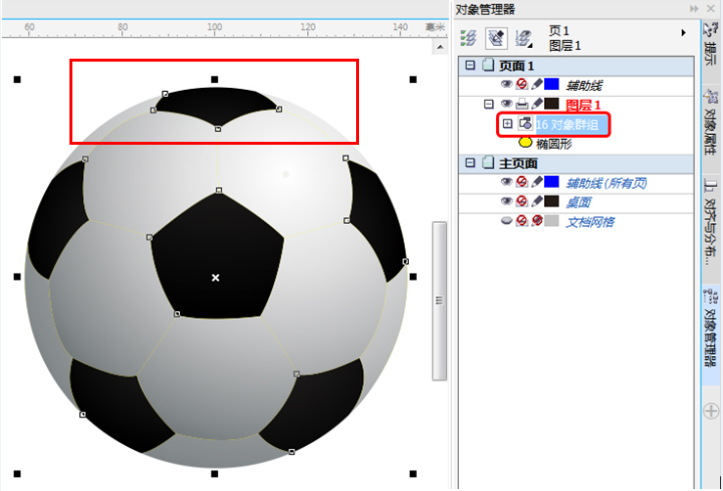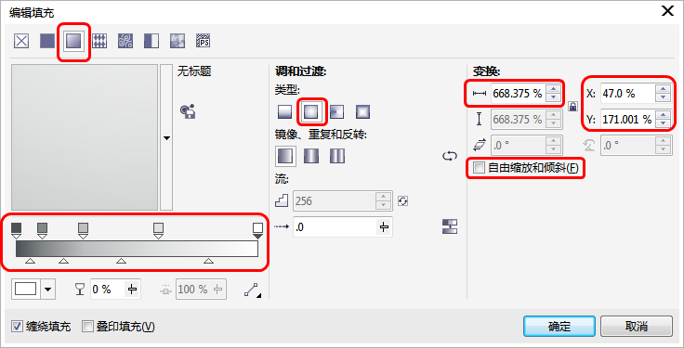

图2.136 绘制六边形 图2.137 设置参数
(17) 设置完成后单击【确定】按钮，使用同样的方法制作其他图形对象并填充颜色，然后将新绘制的对象合并，效果如图2.138所示。
(18) 综合前面所介绍的不同工具的使用方法，对绘制的足球进行精细化，绘制出高光与阴影区域的过渡效果，使它更具有立体感，效果如图2.139所示。
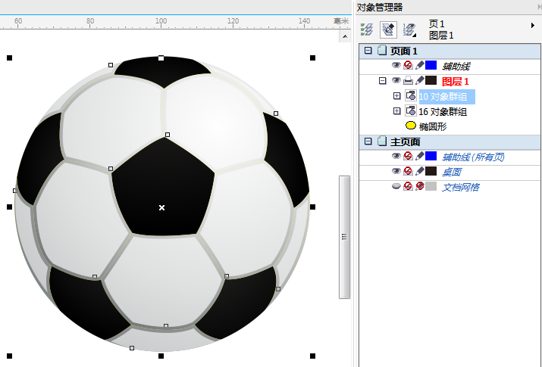

图2.138 制作其他对象 图2.139 制作足球的高光阴影过渡效果
(19) 在【对象管理器】泊坞窗中，选择【图层1】中最底层的【椭圆形】，然后在工具箱中选择【阴影工具】，在椭圆形的中心处水平向右拖动至椭圆形的边缘，即可拖出阴影，在属性栏中将【阴影的不透明度】设置为100，如图2.140所示。
至此，足球就制作完成了，对文档进行保存即可。
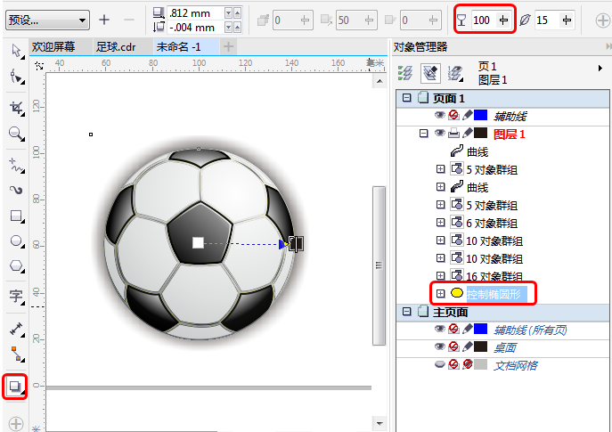

图2.140 添加阴影

2.16.2 绘制风景


图2.141 最终效果
本例将使用【选择工具】、【形状工具】、【钢笔工具】、【矩形工具】、【椭圆工具】、【多边形工具】来绘制风景，效果如图2.141所示。
(1) 新建一个宽度为420mm、高度为297mm的文档，然后单击【确定】按钮，如图2.142所示。
(2) 在工具箱中选择【矩形工具】，在绘图页中绘制一个矩形，在属性栏中将【对象大小】的宽度设置为420mm、高度设置为254mm，将X设置为210mm、Y设置为170mm，如图2.143所示。
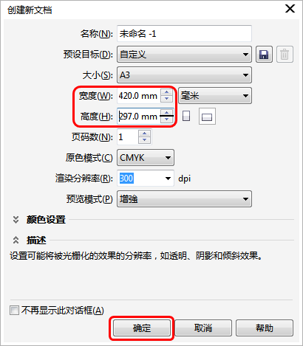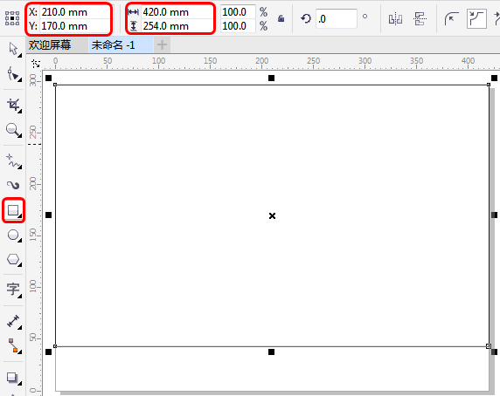

图2.142 新建文档 图2.143 绘制矩形
(3) 按F11键打开【编辑填充】对话框，单击【渐变填充】按钮，将渐变条最左侧的色标设置为白色，将右侧色标的CMYK值设置为85、0、0、0，在【变换】区域下取消选中【自由缩放和倾斜】复选框，将【填充宽度】设置为90.833%，将X设置为0、Y设置为4.583%，将【旋转】设置为90°，然后选中【缠绕填充】复选框，单击【确定】按钮，如图2.144所示，然后取消轮廓颜色的填充。
(4) 在工具箱中选择【折线工具】，在绘图页中绘制对象，绘制完成后，在属性栏中将【对象大小】的宽度设置为320.655mm、高度设置为69.161mm，将X设置为259.672mm、Y设置为34.342mm，效果如图2.145所示。
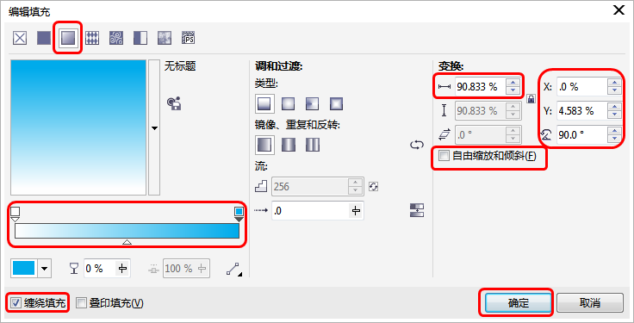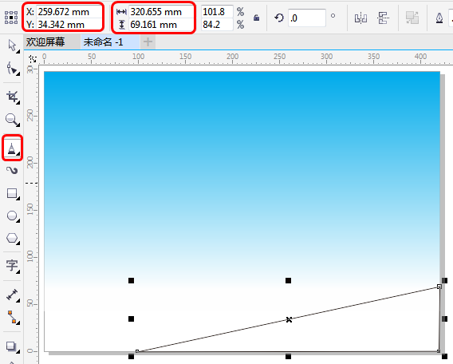

图2.144 设置参数 图2.145 绘制折线
(5) 在工具箱中选择【形状工具】，在绘图页中选中折线对象的任意控制点，在属性栏中单击【转换为曲线】按钮，继续使用【形状工具】调整曲线的控制点，调整后的效果如图2.146所示。
(6) 使用【选择工具】选中曲线，按F11键打开【编辑填充】对话框，单击【渐变填充】按钮，将0%位置处色标的CMYK值设置为54、0、100、30，将100%位置处色标的CMYK值设置为36、0、100、16，取消中选【自由缩放和倾斜】复选框，在【变换】区域下将【填充宽度】设置为112.159%，将X设置为7.754%、Y设置为54.421%，将【旋转】设置为81.9°，选中【缠绕填充】复选框，然后单击【确定】按钮，如图2.147所示。
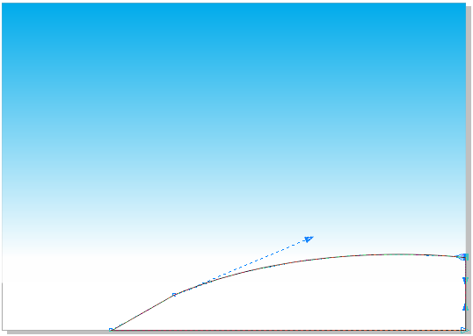

图2.146 绘制矩形
(7) 取消曲线的轮廓填充，使用同样的方法制作另一个相似的对象，完成后的效果如图2.148所示。
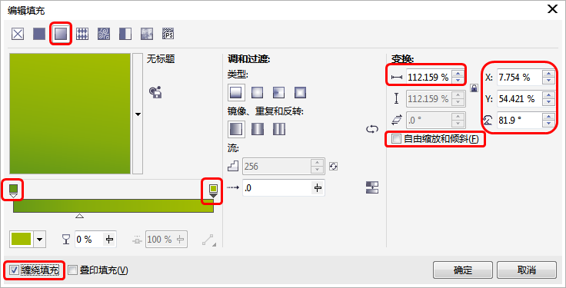

图2.147 设置参数 图2.148 制作相似对象
(8) 在工具箱中选择【矩形工具】，在绘图页中绘制矩形，按Ctrl+Q组合键将其转换为曲线，在工具箱中选择【形状工具】，在绘图页中选中矩形的任意控制点，在属性栏中单击【转换为曲线】按钮，然后继续使用【形状工具】调整曲线的控制点，调整后的效果如图2.149所示。
(9) 按F11键打开【编辑填充】对话框，单击【均匀填充】按钮，将【模型】设置为CMYK，将CMYK值设置为43、52、80、38，选中【缠绕填充】复选框，然后单击【确定】按钮，如图2.150所示，最后将轮廓颜色设置为无。
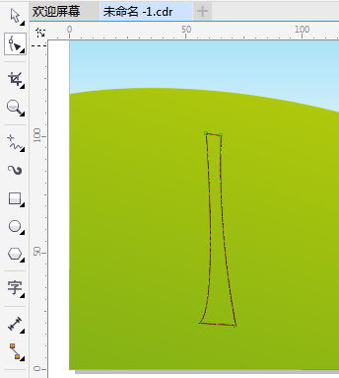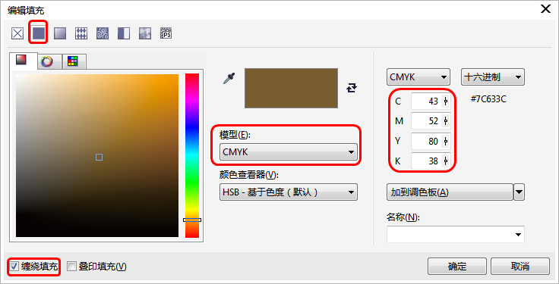

图2.149 绘制矩形并调整 图2.150 设置编辑填充参数
(10) 使用选择工具选中对象，在属性栏中，将【对象大小】的宽度设置为15.902mm、高度设置为82.256mm，将X设置为63.528mm、Y设置为60.017mm，如图2.151所示。
(11) 在工具箱中选择【多边形工具】，在绘图页中绘制多边形，在属性栏中将【点数或边数】设置为11，按Ctrl+Q组合键将其转换为曲线，然后使用【形状工具】选中多边形对象的任意两个控制点，在属性栏中单击【转换为曲线】按钮，并调整控制点和控制柄，调整后的效果如图2.152所示。
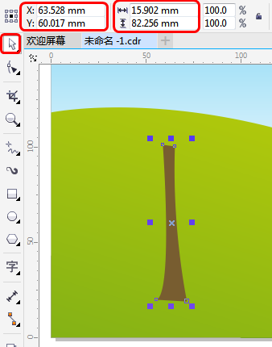

图2.151 调整对象位置和大小 图2.152 绘制多边形并调整
(12) 按F11键打开【编辑填充】对话框，单击【均匀填充】按钮，将【模型】设置为CMYK，将CMYK值设置为47、0、100、20，选中【缠绕填充】复选框，然后单击【确定】按钮，如图2.153所示，最后将轮廓颜色设置为无。
(13) 使用【椭圆工具】绘制一个圆形并填充白色，将轮廓颜色设置为无，效果如图2.154所示。
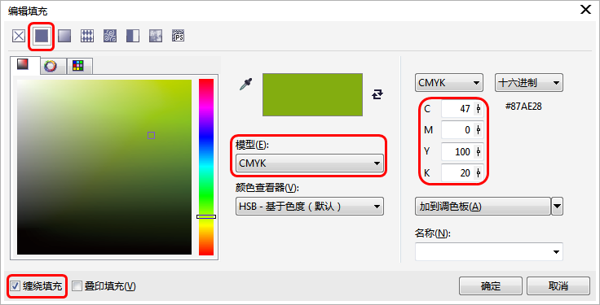

图2.153 编辑填充颜色 图2.154 绘制其他图形
(14) 使用同样的方法制作其他的效果，如图2.155所示。
(15) 在工具箱中选择【钢笔工具】，然后在绘图页中绘制图形，如图2.156所示。
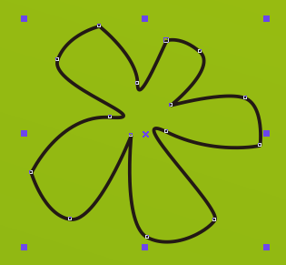

图2.155 制作其他效果 图2.156 绘制对象
(16) 在工具箱中选择【形状工具】调整刚绘制图形的控制点，调整后的效果如图2.157所示。
(17) 按F11键打开【编辑填充】对话框，单击【均匀填充】按钮，将【模型】设置为CMYK，将CMYK值设置为0、0、100、0，选中【缠绕填充】复选框，然后单击【确定】按钮，如图2.158所示，最后将轮廓颜色设置为无。
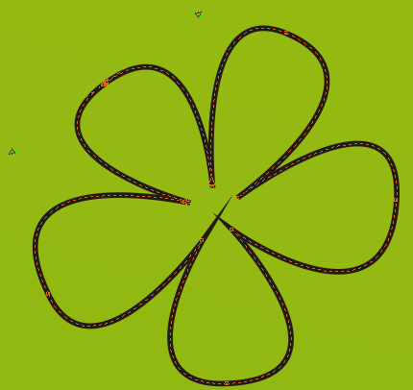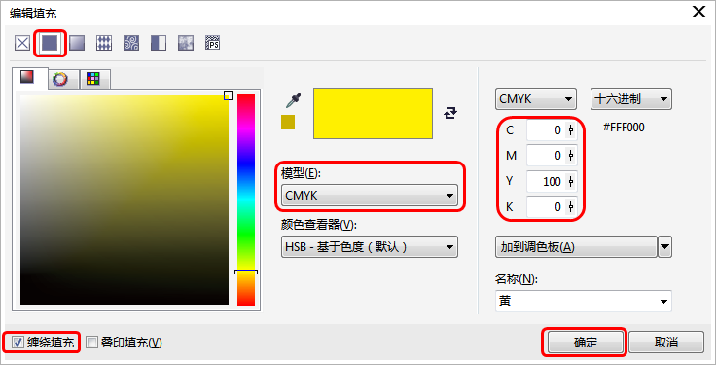

图2.157 调整对象 图2.158 设置参数
(18) 使用同样的方法，绘制其他图形并填充不同的颜色，完成后的效果如图2.159所示。
(19) 综合前面介绍的方法，绘制其他图形，完成后的效果如图2.160所示。


图2.159 绘制图形并填充颜色 图2.160 最终效果

思 考 题
1. 贝塞尔工具与钢笔工具有哪些不同之处？
2. 用椭圆形工具组是否可以绘制出正圆？
3. 在绘制直线的过程中按住什么键可以捕捉角度？

